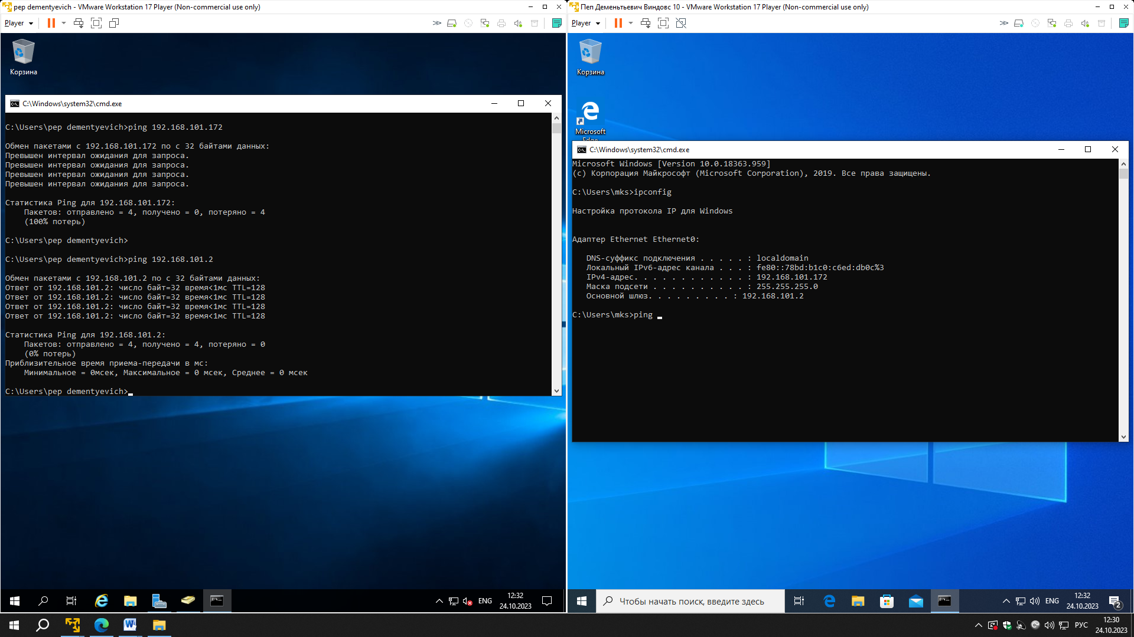

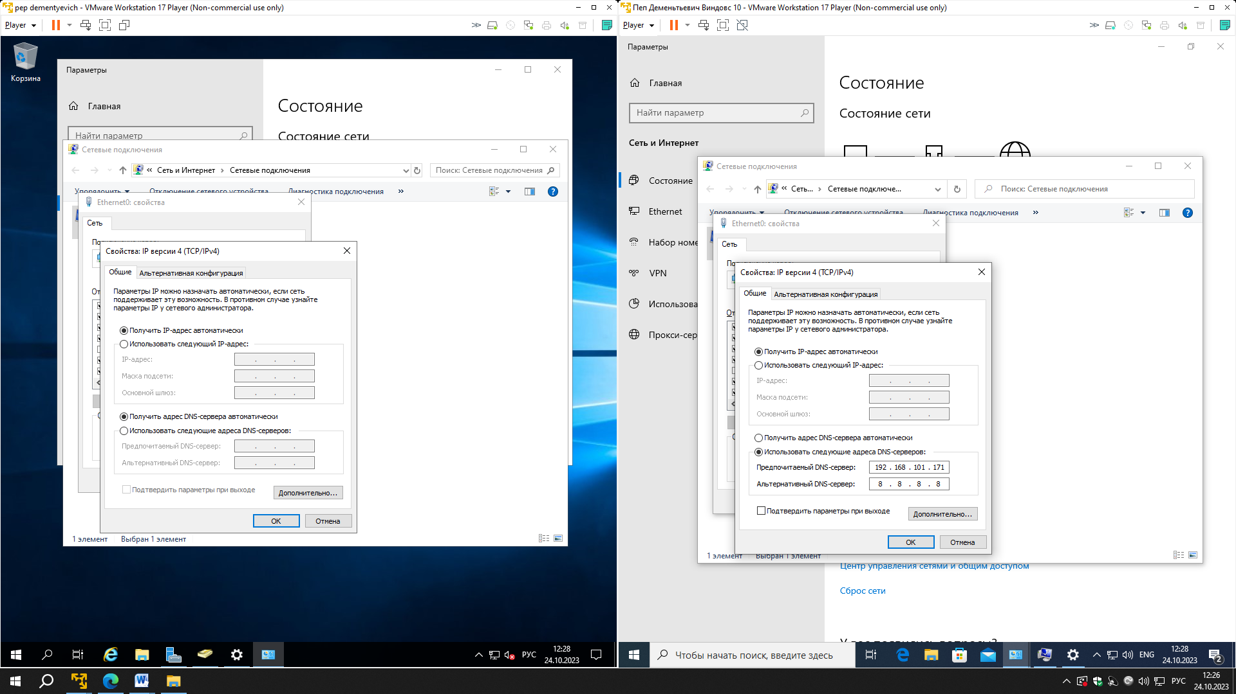

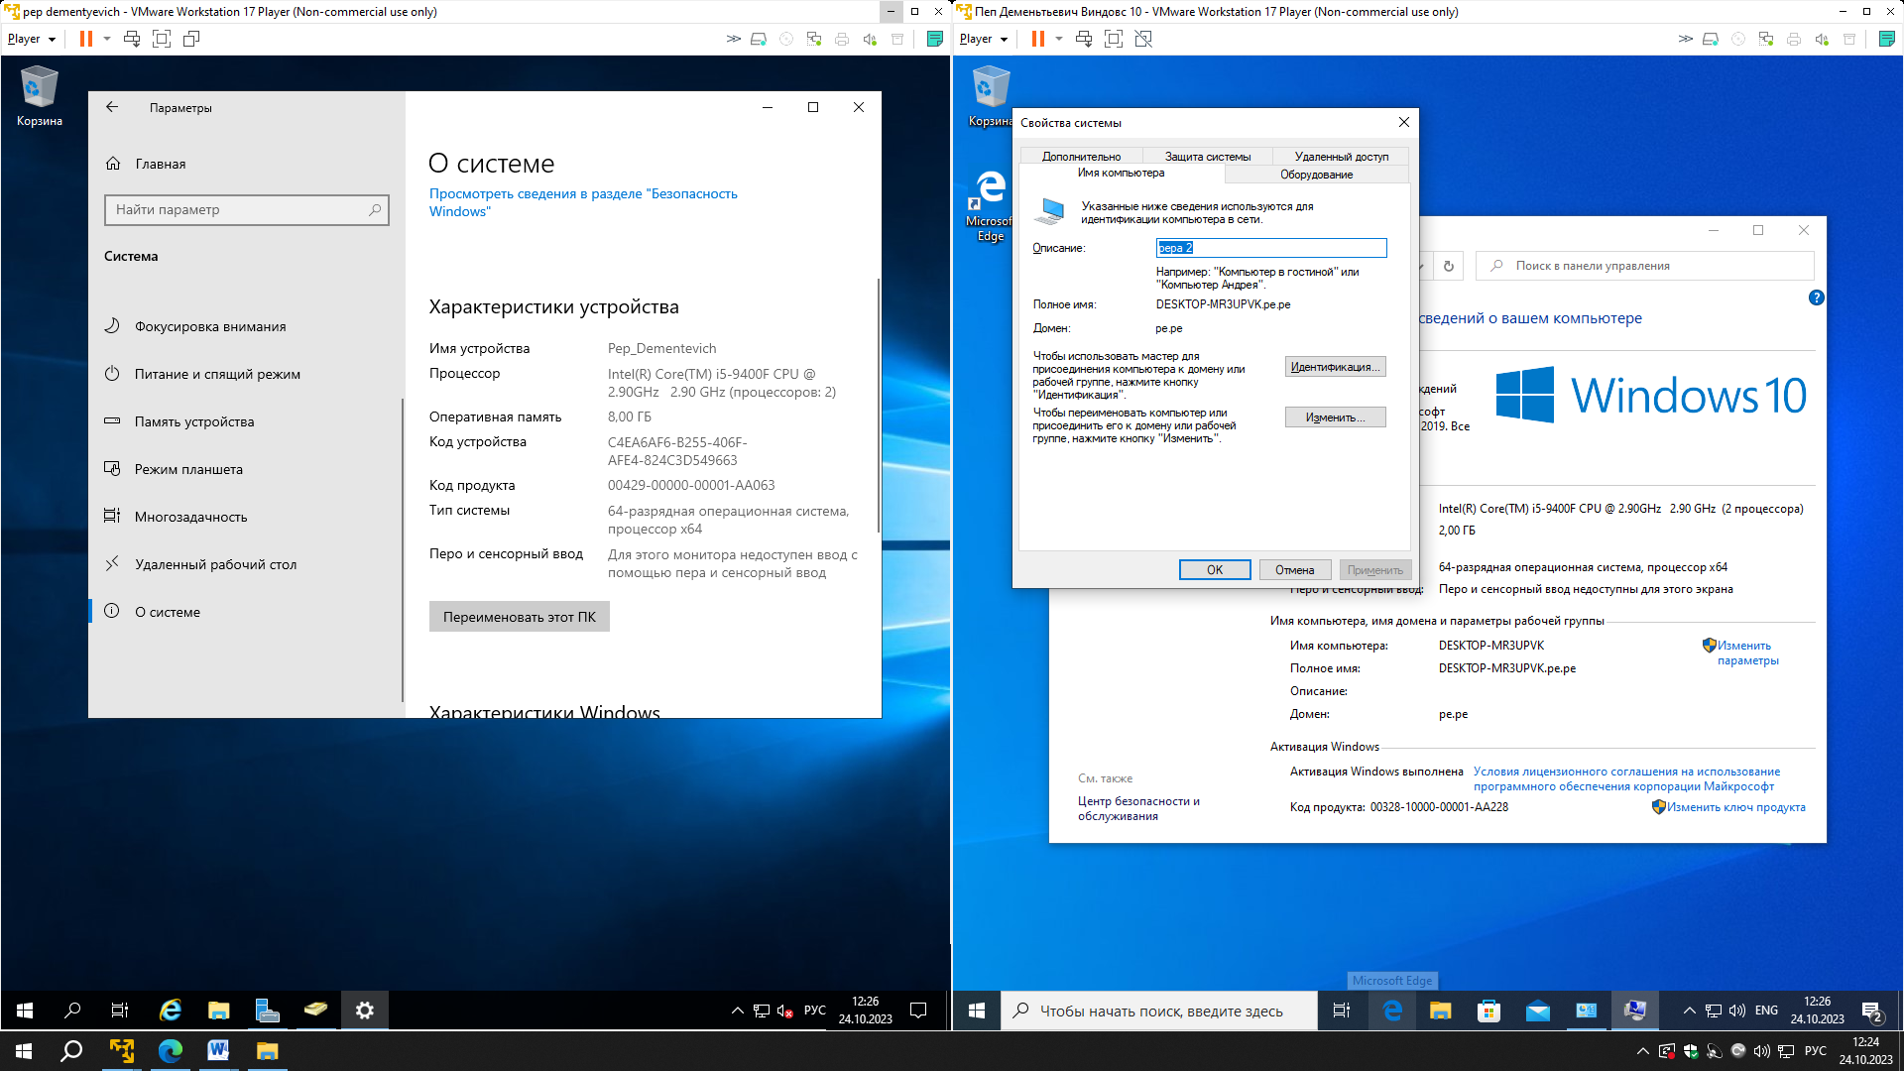

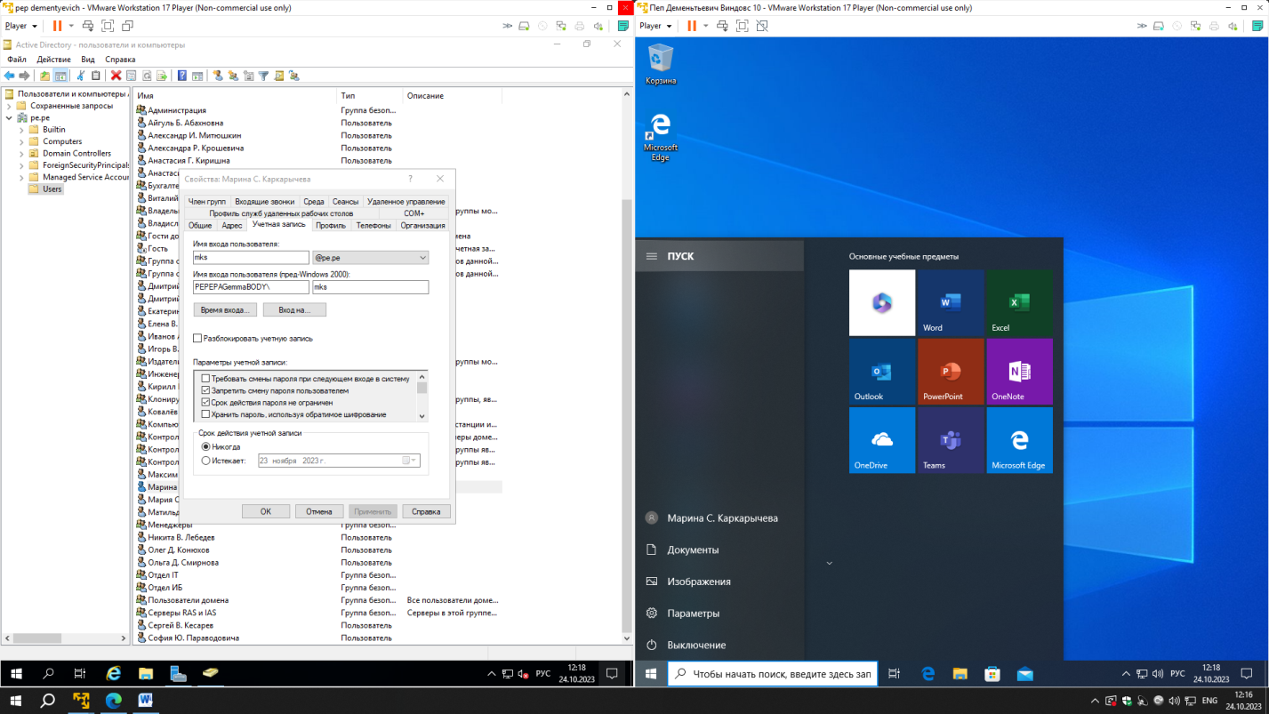13.

|  |  |  |  |  |  |  |  |  |  |  |  |  |  |  |  |  |  |  |  |  |  |  |  |  |  |  |  |  |  |  |  |  |  |  |  |  |  |  |  |  |  |  |  |  |  |  |  |  |  |  |  |  |  |  |  |  |  |  |  |  |  |  |  |  |  |  |  |  |  |  |  |  |  |  |  |
| --- | --- | --- | --- | --- | --- | --- | --- | --- | --- | --- | --- | --- | --- | --- | --- | --- | --- | --- | --- | --- | --- | --- | --- | --- | --- | --- | --- | --- | --- | --- | --- | --- | --- | --- | --- | --- | --- | --- | --- | --- | --- | --- | --- | --- | --- | --- | --- | --- | --- | --- | --- | --- | --- | --- | --- | --- | --- | --- | --- | --- | --- | --- | --- | --- | --- | --- | --- | --- | --- | --- | --- | --- | --- | --- | --- |
| |  |  |  | | --- | --- | --- | | пользователь | Должность | password | | Айгуль Б. Абаховна | менеджер | xxXX1234 | | Александр И. Митюшкин | администрация | xxXX1234 | | Александра Р. Крошевича | Отдел ит | xxXX1234 | | Анастасия Г. Киришна | Инженеры | xxXX1234 | | Анастасия С. Григорьевна | Отдел иб | xxXX1234 | | Виталий С. Демеция | Менеджеры | xxXX1234 | | Владислав Н. Волков | инженеры | xxXX1234 | | Дмитрий Ю. Пучков | Администрация | xxXX1234 | | Дмитрий Ю. Сырников | Администрация | xxXX1234 | | Екатерина Ю. Волкова | Инженеры | xxXX1234 | | Елена В. Васильева | Отдел ит | xxXX1234 | | Иванов А. Петр | Бухгалтерия | xxXX1234 | | Игорь В. Кузнецов | Администрация | xxXX1234 | | Кирилл В. Карвашкин | Администрация | xxXX1234 | | Ковалёв К. Андреевич | Отдел ИБ | xxXX1234 | | София Ю. Параводовича | Отдел ИТ | xxXX1234 | | Сергей В. Кесарев | Инженеры | xxXX1234 | | Ольга Д. Смирнова | Бухгалтерия | xxXX1234 | | Олег Д. Конюхов | Администрация | xxXX1234 | | Никита В. Лебедев | Инженер | xxXX1234 | | Матильда Д. Григорьевна | Бухгалтерия | xxXX1234 | | Мария С. Соколова | Отдел ИТ | xxXX1234 | | Марина С. Каркарычева | Отдел ИТ | xxXX1234 | | Максим М. Павлович | Отдел ИБ | xxXX1234 | |

Когда компьютер присоединен к домену, он не использует собственные учетные записи локальных пользователей. Учетные записи пользователей и пароли управляются на контроллере домена. Когда вы входите на компьютер в этом домене, компьютер проверяет подлинность вашего имени пользователя и пароля с помощью контроллера домена.